Analyse Globale

Le site web doit être vu seulement à l’interne. Le site n’est pas développé pour le public. Il doit donc être beau mais ne pas mettre l’emphase sur la beauté.

Les pages doivent contenir les couleurs du cégep et la page de connexion doit contenir le logo du cégep.

Cette analyse est divisée en 4 packages, c’est-à-dire, le packages évènement, publicité, mémo et forfaits.

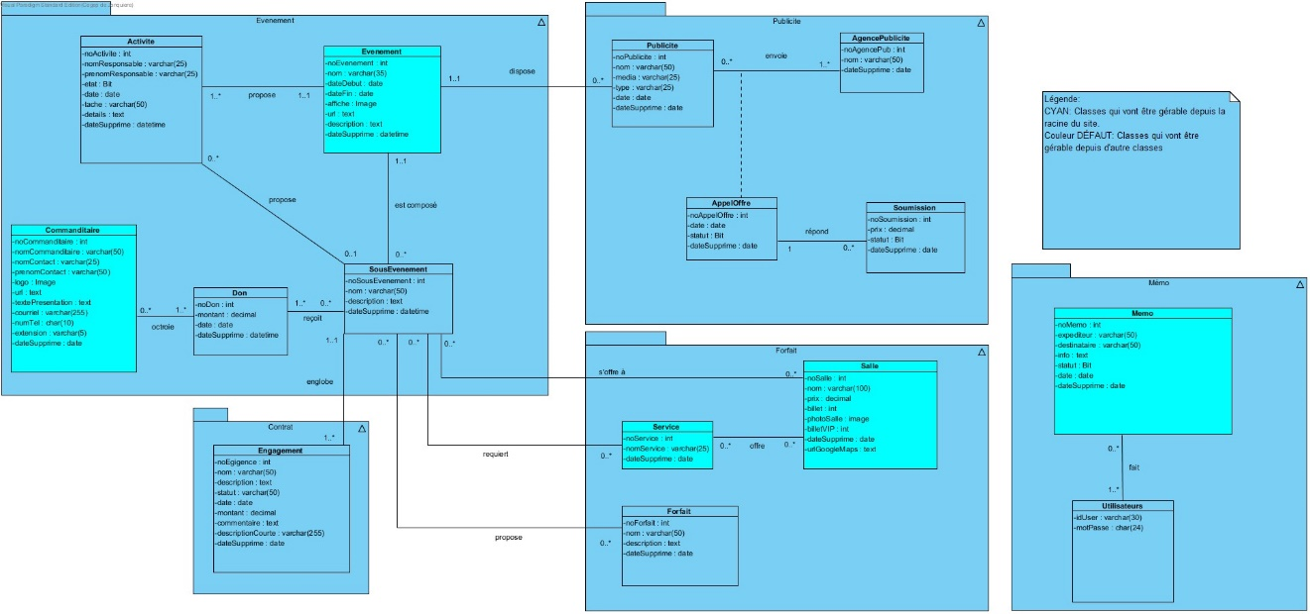

La page d’accueil doit absolument être la page de connexion, afin qu’aucune personne n’ayant pas les accès puisse accéder au contenu du site. Une sécurité additionnelle va aussi être déployée pour empêcher quiconque voulant accéder aux pages sans être authentifié. (AJOUTER LES ÉLÉMENTS CONCERNANT LA SÉCURITÉ / LES DROITS POUR CHAQUE UTILISATEUR. INCLURE LES TYPES D’UTILISATEUR)

Package Évènement

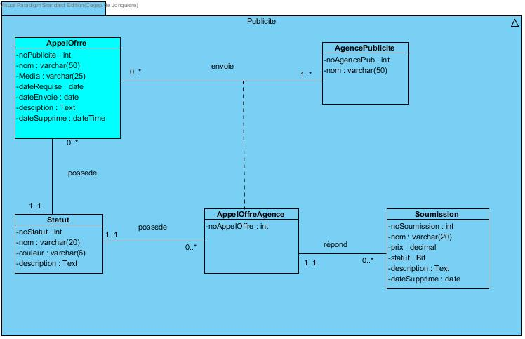

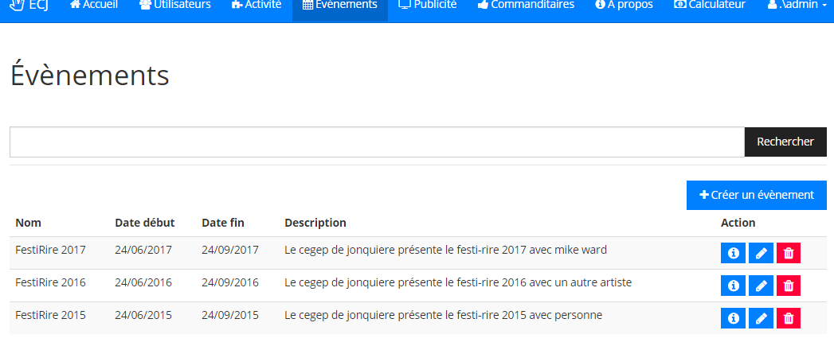

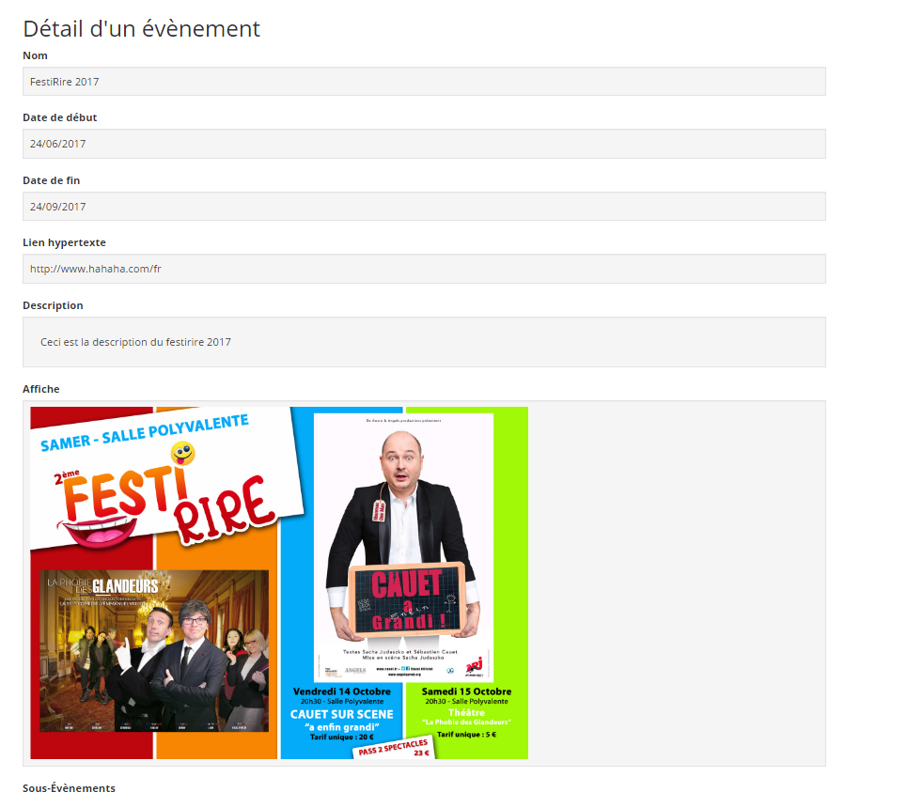

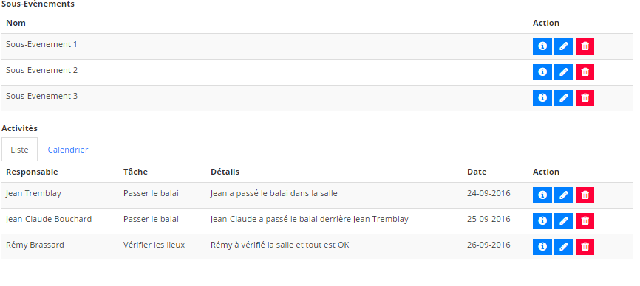

On peut les comparer au festival général, pouvant contenir des sous-évènements, comme par exemple « Le Festi-Rire 2016 ». Pour ce qui est des sous-évènements, des activités ainsi que les commanditaires, ce sont toutes des classes apparts. Le sous-évènement sont en fait les spectacles, les souper bénéfices, les campagnes de financements, etc… Les commanditaires ne commanditent pas un évènement, ils commanditent un sous-évènement.

Les engagements sont visibles, par contre ils sont en lecture seule. Le seul moyen de les modifier est dans la console d’administration.

Un sous-évènement ne contient pratiquement aucune information. Il sert principalement à regrouper les informations sur les salles, les forfaits et les services requis pour pouvoir choisir une salle convenable pour le sous-évènement.

Dans les détails, le site web sera une icône (planète) qui envoie vers le site web de l’évènement.

Dans les détails de l’évènement, on y trouvera la liste des sous-évènements et les activités reliées ainsi que les activités liés aux sous-évènements enfant.

L’affichage des sous-évènements devra afficher TOUT ce qui est lié aux sous-évènements.

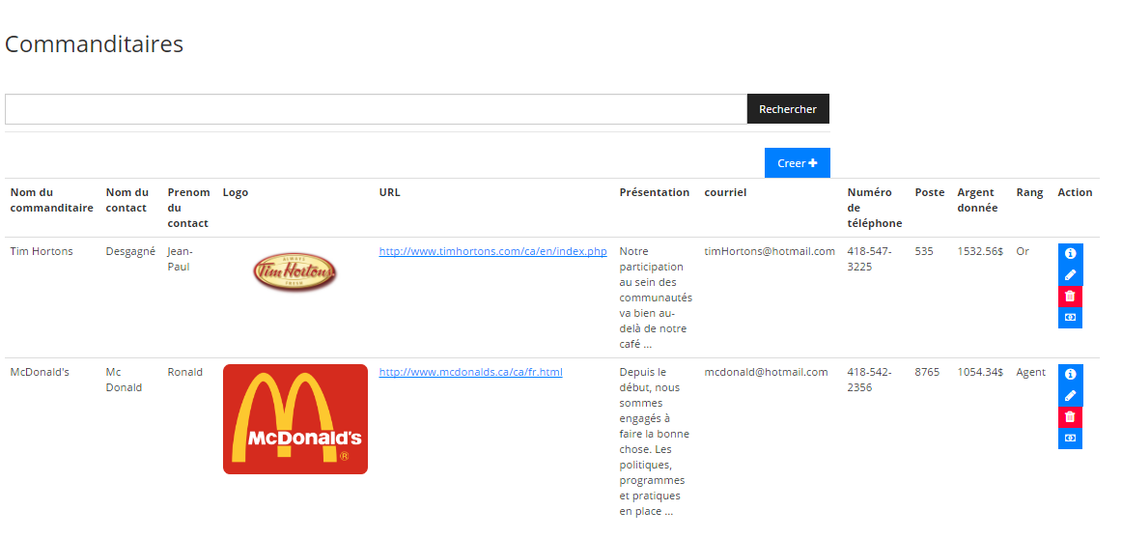

Les commanditaires ont la possibilité de faire un ou plusieurs dons. Lorsqu’ils passent un certain cap, ils atteignent un niveau (À CHANGER AVEC LE BON CAP POUR OR, ARGENT, AMI, ETC.)

Les commanditaires sont triés par leur don ensuite leur rang.

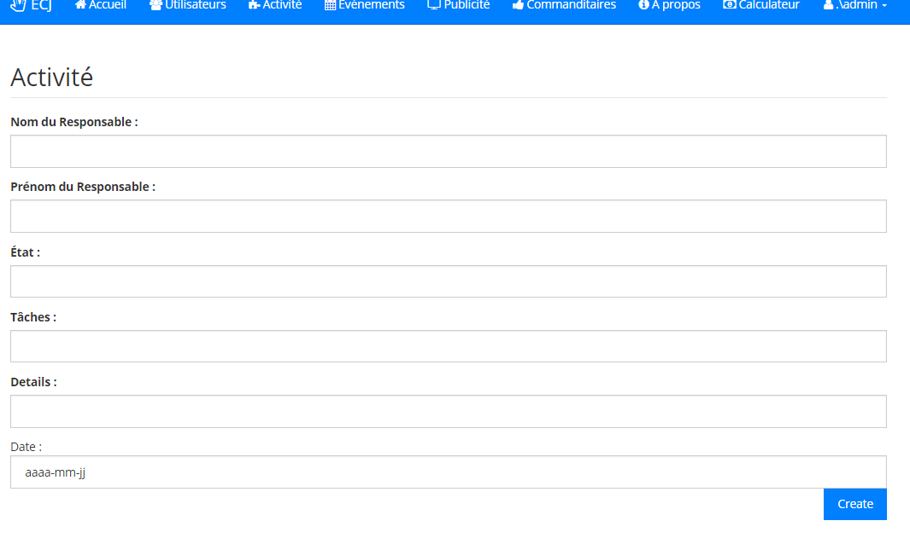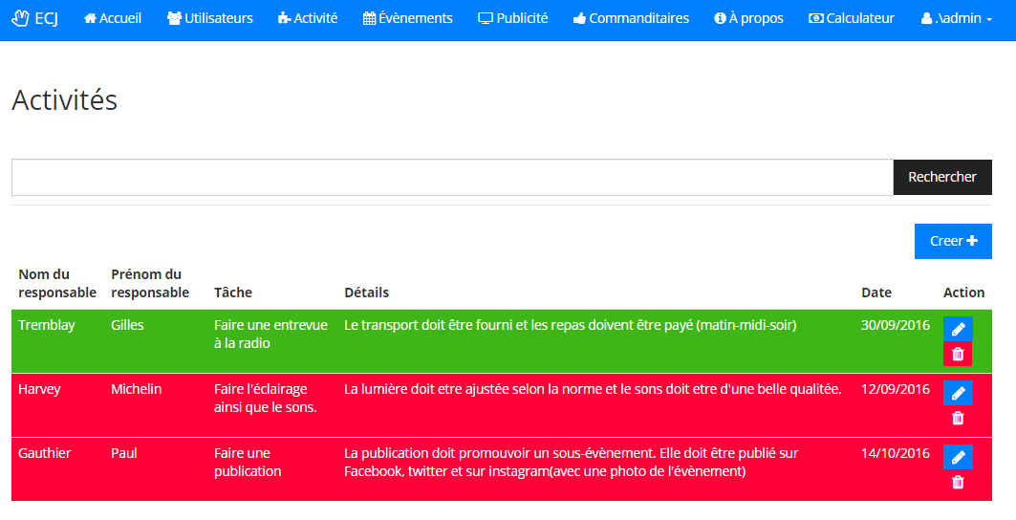

Les activités vont avoir leurs interfaces à elles seules. Les activités sont en fait une note rapide que l’on prend pour s’assurer du suivi des tâches accomplies. Nous devons les voir sous forme de liste et de calendrier.

Une activité doit obligatoirement être liée à un évènement mais le lien entre elle et les sous-évènements est optionnel, ce qui veut dire qu’une activité doit être créée depuis un évènement mais peut aussi être créée depuis un sous-évènement.

Les deux types d’activité (celles liés à un évènement et à un sous-évènement) apparaissent sur l’interface de l’évènement parent.

Les activités sont triées par leur statut de réalisation et ensuite par leur date.

Les états des activités sont « réalisés » ou « non réalisés ».

La suppression sera simple et ne sera qu’un pop-up permettant d’accepter ou non l’action.

Le statut de l’activité est un lien HyperText sur le nom de la tâche et lors d’un clic il devient réalisé.

Ajouter, modifier, supprimer et accéder aux détails d’une activité seront accessible sur la page de sommaire.

Pour ajouter une activité à partir d’un évènement ou d’un sous-évènement, on doit le faire par un pop-up.

**Les dons**

Liste dynamique filtrable

Il est possible seulement d’ajouter et de supprimer des dons

Trier les dons par date.

Système d’e-mail : envoyer les e-mails à chaque ajout ou suppression de don, notifiant le commanditaire que l’action a bien eu lieu.

Package Publicité

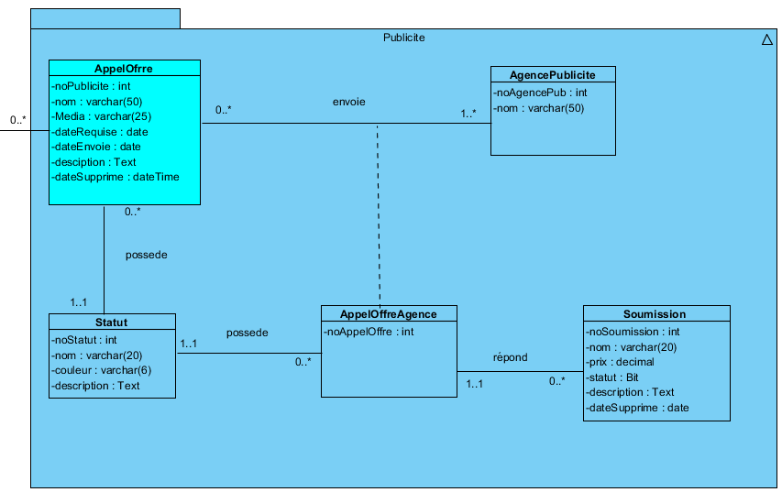  
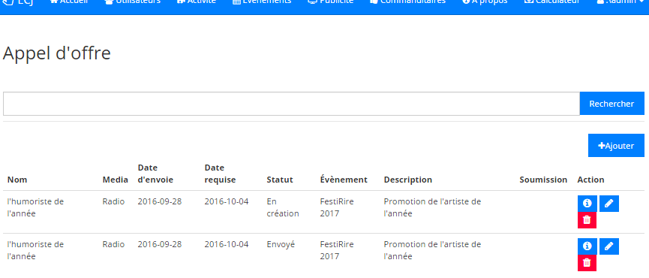

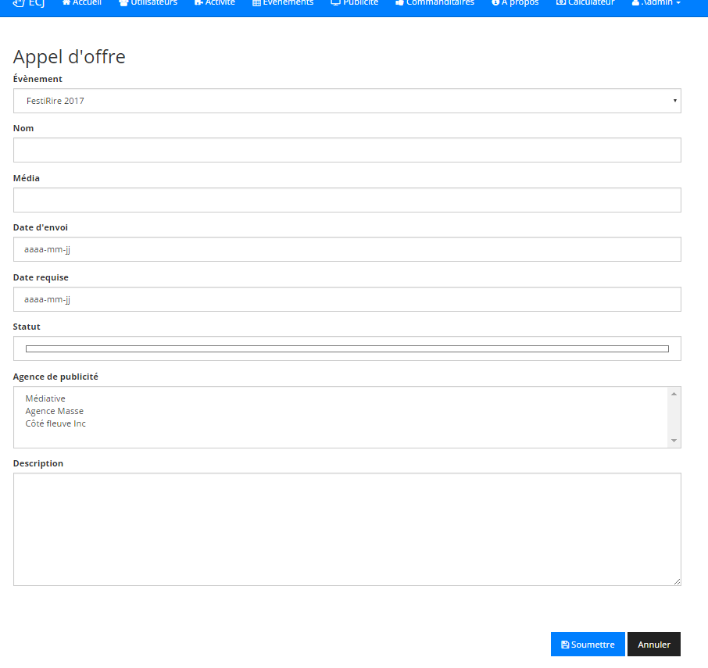Il doit être possible de créer des appels d’offres pour chaque évènement. Cet appel d’offre est représenté dans le diagramme par la table AppelOffre.

**AppelOffre**

Lorsque l’appel d’offre est créé son statut tombe à «En création », lorsqu’il est envoyé à l’agence son statut tombe à « Envoyé », la date d’envoi est saisie et date requise (la date maximale à laquelle l’agence doit répondre à l’appel d’offre) sont saisies. Le Média est le canal par lequel la publicité sera communiquée (Radio, Tv, journal…)

**AgencePublicité**

Cette table représente l’agence de publicité qui fait l’appel d’offre. Elle ne sera pas gérée par l’application. Au départ les agences de publicité seront entrées dans la base de données.

**Statut**

Cette table est d’une table de code. Le champ nom permet de stocker le nom du statut qui peut être « En création, Envoyer, Compléter, Annuler ». Le Champ couleur permet de stocker la couleur du statut.

**AppelOffreAgence**

Cette table permet de conserver l’agence de publicité et ses appels d’offres, par conséquent, elle va juste contenir les Pk de table **AppelOffre**  et **AgencePublicité.**

Lorsque l’appel d’offre est accepté par l’agence, une soumission est envoyé sous forme d’XML et le statut de l’appel d’offre tombe à « Compléter »

Package Forfaits(Calculateur)

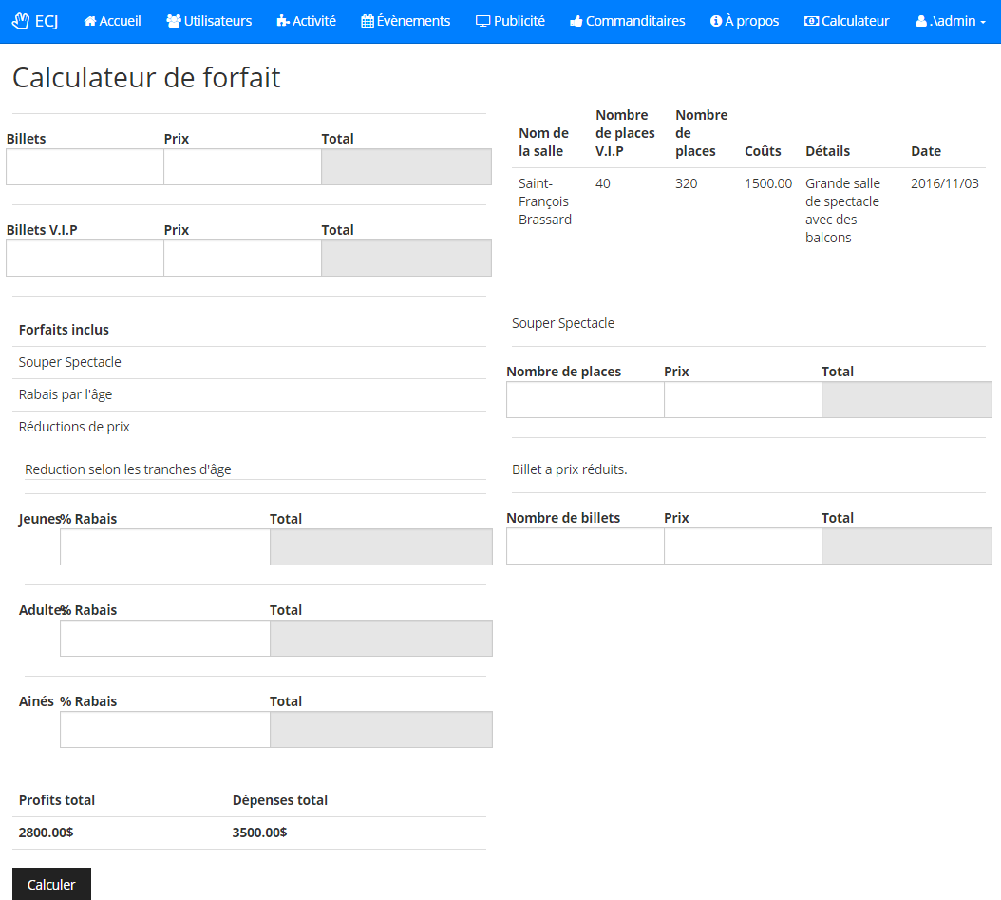

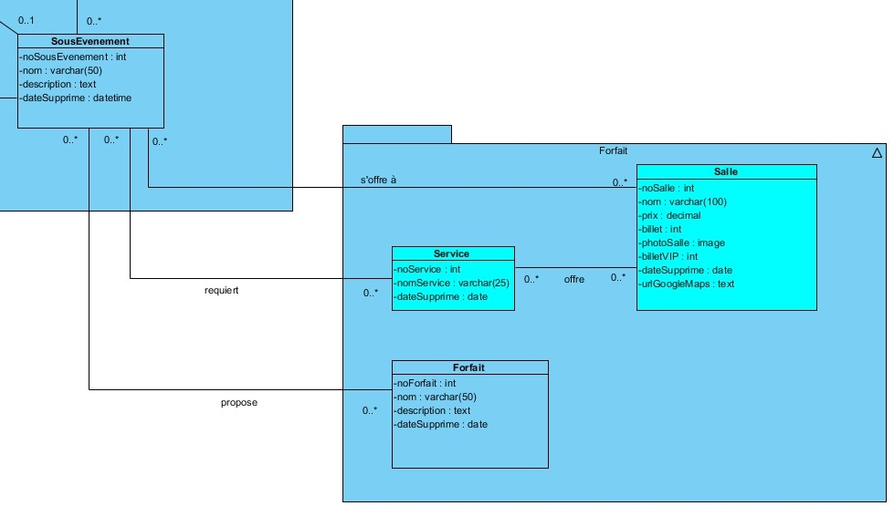

Le calculateur sera un page ou il sera possible de voir les profits et les coûts. Dans le calculateur le prix des différents forfaits, réductions et autres seront rentrés à la main pour donner l’estimation des prix et des coûts. Il n’y a aucune sauvegarde de donnés.

Le principe d’un service est qu’il sert à faciliter le choix des salles pour un sous-évènement. Lorsqu’un utilisateur crée un sous-évènement, il choisit les services requis pour celui-ci. Lors du choix de la salle, une liste filtrée selon les services requis (par rapport aux services offerts par la salle) sera disponible pour faire un choix éclairé. Lorsqu’un service de plus est requis dans le sous-évènement et que ce service rend une ou plusieurs Salle incompatible avec l’ensemble des services requis, ECJ va notifier l’utilisateur que les salles incompatibles vont être retirés.

Lors du choix de la salle, il doit y avoir une carte Google Maps, ainsi qu’une image de la salle.

Les parties de la page du calculateur sont modulaires, elles vont apparaitre selon le choix des forfaits fait dans le sous-évènement.

Il va y avoir 4 « forfaits », soit :

1. L’âge (L’estimation utilisera 20% de jeunes, 50% d’adultes et 30% d’ainés).
2. Prévente (25% rabais).
3. Souper-Spectacles.
4. Promotions (billet à rabais).

Ils vont être appliqués directement au calculateur.

Dans le calculateur nous allons devoir entrer le nombre de places, nombres de places V.I.P. ainsi que le prix des deux types de places.

Le seul prix gardé est le coût de location de la salle.

Les forfaits seront choisis et ajoutés un par un dans le sous-évènement.

Le calculateur devra nous dire combien de billets vont être en prévente.

Nous n’allons rien sauvegarder dans le calculateur.

Lors de la sélection d’une salle pour un sous-évènement elle va garder cette salle pour le reste du sous-évènement.

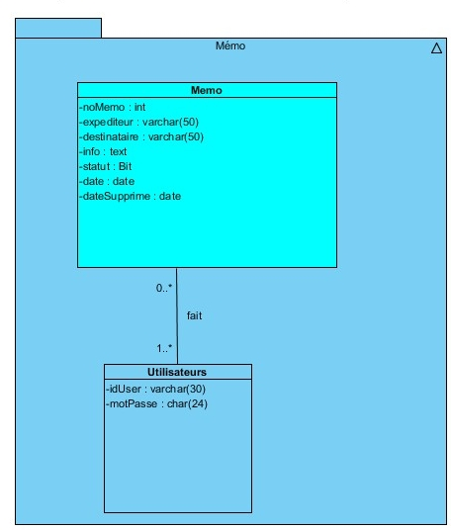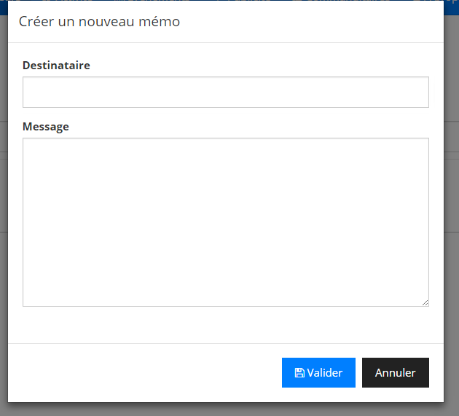Package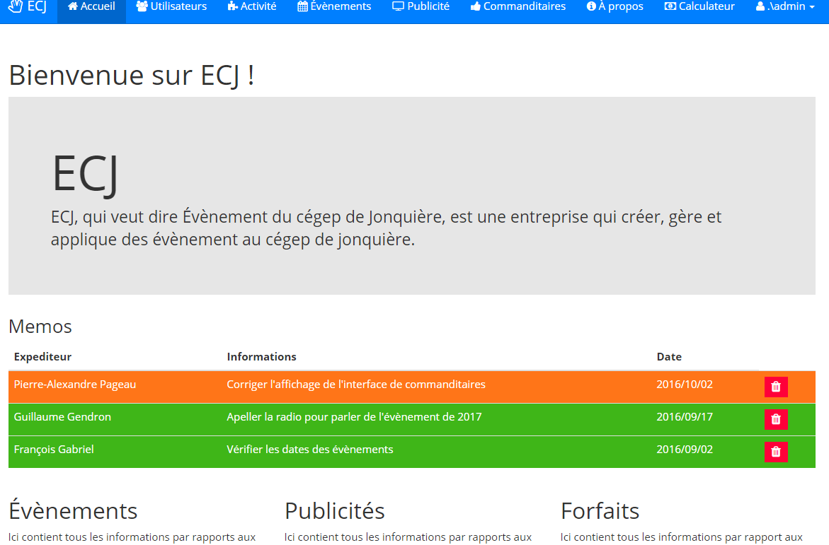 Mémos

Le package mémos est une table appart. Il contient des informations essentielles afin de laisser une note à un autre utilisateur pour lui rappeler de modifier ou de consulter quelque chose.

Expéditeur : L’utilisateur en cours.

Destinataire : Message à envoyer à un utilisateur destinataire.

Info : Les informations que l’expéditeur envoie seront tous ici. Ils écrivent le message qu’ils veulent dans une boîte de texte.

Les statuts des mémos ont 2 formes : lues ou non-lues.

Date : Date de la création du mémo.

Le mémo retourne à la page ou était la personne avant de cliquer sur celui-ci

Le mémo est de couleur différente s’il n’est pas lu.

Le mémo devient « Lu » automatiquement dès que le destinataire clique dessus.

Le mémo va être créé dans un pop-up où on choisit le destinataire et on écrit le message.

Les mémos vont être dans la page d’accueil. Ils ne possèdent pas de page propre à eux, mais un utilisateur pourra en créer depuis n’importe où.